# **Bài tập xPath Buổi 10**

**(Học viên áp dụng các hàm, cấu trúc xPath đã học trong buổi 10)**

***Bài 1: vào trang*** [***https://alada.vn/tai-khoan/dang-ky.html***](https://alada.vn/tai-khoan/dang-ky.html)

1. ***Tìm xPath các element trên trang đăng ký và fill vào bảng sau***

|  |  |  |
| --- | --- | --- |
| ***Tên element (tự đặt tên)*** | ***xPath*** | ***Note*** |
| ***textHoVaTen*** | ***//input[@id='txtFirstname']*** |  |
| ***textEmail*** | ***//input[@id='txtEmail']*** |  |
| ***textNhapLaiEmail*** | ***//input[@id='txtCEmail']*** |  |
| ***textMatKhau*** | ***//input[@id='txtPassword']*** |  |
| ***textNhapLaiMatKhau*** | ***//input[@id='txtCPassword']*** |  |
| ***textDienThoai*** | ***//input[@id='txtPhone']*** |  |
| ***checkboxToiDongY*** | ***//input[@id='chkRight']*** |  |
| ***btnDangKy*** | ***//button[contains(text(),'ĐĂNG KÝ') and @type='submit']*** |  |

1. ***Vào trang chỉnh sửa thông tin***

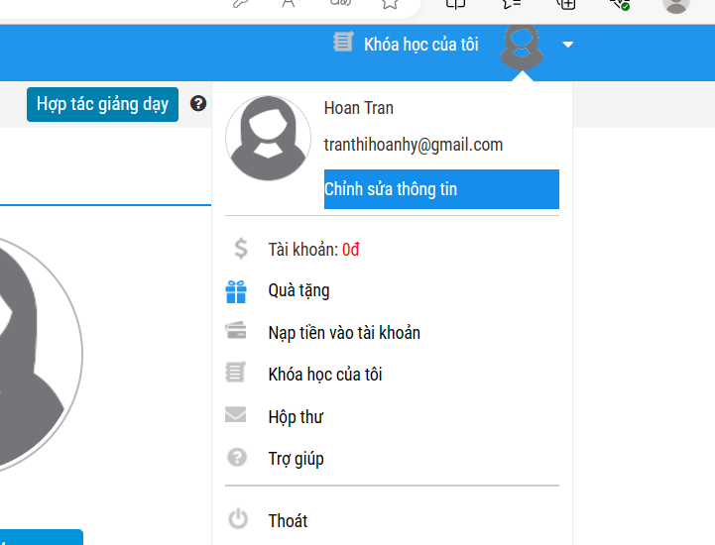***Sau đó tìm xPath các element trên trang Thông tin cá nhân và fill vào bảng sau***

|  |  |  |
| --- | --- | --- |
| ***Tên element (tự đặt tên)*** | ***xPath*** | ***Note*** |
| ***textHo*** | ***//input[@id='member_lastname']*** |  |
| ***textTen*** | ***//input[@id='member_firstname']*** |  |
| ***checkGioiTinh*** | ***//input[@name='member_gender[]' and @value='1']*** |  |
| ***dateNgaySinh*** | ***//input[@id='member_birthday']*** |  |
| ***dropdownTinhTP*** | ***//select[@id='txtCity']*** |  |
| ***textDienThoai*** | ***//input[@id='member_tel']*** |  |
| ***textDiaChi*** | ***//input[@id='member_address']*** |  |
| ***textCongTy*** | ***//input[@id='member_company']*** |  |
| ***btnLuuThongTin*** | ***//button[contains(text(),'Lưu thông tin')]*** |  |
| ***textTenDangNhap*** | ***//input[@class='maxwidth']*** |  |
| ***textMatKhauHienTai*** | ***//input[@id='txtpassword']*** |  |
| ***textMatKhauMoi*** | ***//input[@id='txtnewpass']*** |  |
| ***textNhapLaiMatKhauMoi*** | ***//input[@id='txtrenewpass']*** |  |
| ***btnLuuMatKhauMoi*** | ***//button[contains(text(),'Lưu mật khẩu mới')]*** |  |

***Bài 2: vào trang***

<https://www.telerik.com/design-system/docs/components/checkbox/>

***Tìm xpath của các checkbox trong phần States và điền vào bảng:***

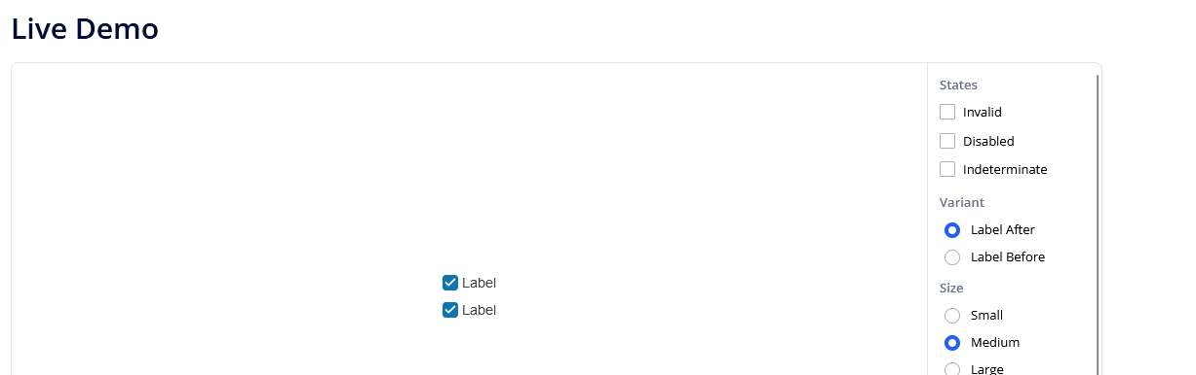

|  |  |  |
| --- | --- | --- |
| ***Tên element (tự đặt tên)*** | ***xPath*** | ***Note*** |
| ***checkboxInvalid*** | ***//input[@id='invalid']*** |  |
| ***checkboxDisabled*** | ***//input[@id='disabled']*** |  |
| ***checkboxIndeterminate*** | ***//input[@id='indeterminate']*** |  |
| ***radioLabelAfter*** | ***//input[@id='variant-label-after']*** |  |
| ***radioLabelBefore*** | ***//input[@id='variant-label-before']*** |  |
| ***radioSmall*** | ***//input[@id='size-small']*** |  |
| ***radioMedium*** | ***//input[@id='size-medium']*** |  |
| ***radioLarge*** | ***//input[@id='size-large']*** |  |
| ***radioRoundnessSmall*** | ***//input[@id='rounded-small']*** |  |
| ***radioRoundnessMedium*** | ***//input[@id='rounded-medium']*** |  |
| ***radioRoundnessLarge*** | ***//input[@id='rounded-large']*** |  |
| ***radioRoundnessFull*** | ***//input[@id='rounded-full']*** |  |

***Bài 3: vào trang*** [***https://rise.fairsketch.com/events***](https://rise.fairsketch.com/events) ***và tìm locator của element 2 có text là “Intv QE 2nd round” sao cho có sự liên quan: element 2 nằm trong element 1 có data-date = ‘2025-02-26’. (Áp dụng cho việc xác nhận rằng event nào đó sau khi tạo sẽ thuộc một ngày nào đó)***

|  |  |  |
| --- | --- | --- |
| ***Tên element*** | ***xPath*** | ***Note*** |
| ***testEvent*** | ***//td[@data-date='2025-02-26']//span[text()=' Intv QE 2nd round']*** |  |

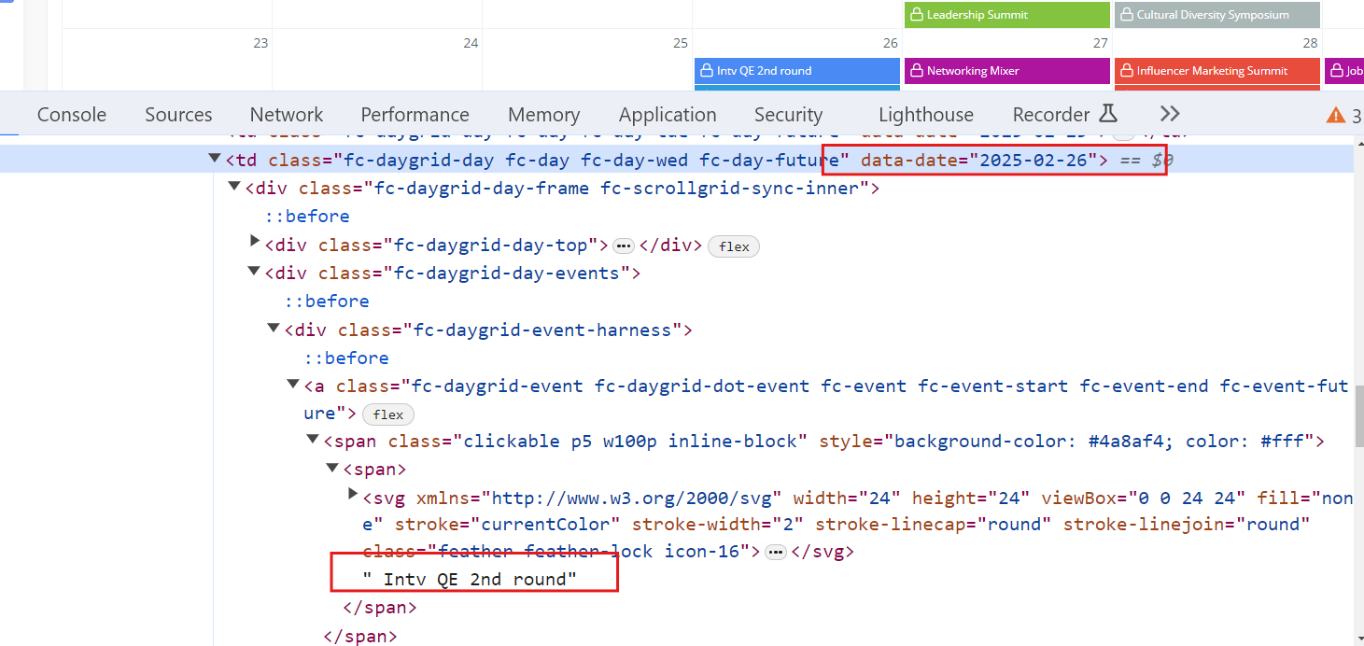

***Các bạn đẩy file lên github sau khi làm xong nhé !***